**班级 姓名 学号 分数**

**专题02 人体的营养单元双基双测（A卷）**

（测试时间：45分钟 满分：100分）

**一、选择题（共15小题，每题4分，共60分）**

1．下列物质中，遇到碘液会变成蓝色的是（ ）

A．淀粉 B．蛋白质 C．脂肪 D．无机盐

【答案】A

【解析】

试题分析：本题考查绿叶在光下制造有机物（主要是淀粉）光合作用的条件是光，产物是淀粉，据此答题。淀粉遇碘液变蓝是淀粉的特性，蛋白质、脂肪、葡萄糖遇碘液没有这个特性．绿叶在光下制造淀粉的实验里，叶片用碘酒处理后，没有遮光的部分变成了蓝色，这说明了叶片的这一部分生成了淀粉。故选：A

考点：解剖并观察双子叶、单子叶植物种子验证或探究种子成分．

2．人体内的哪类物质不提供能量（ ）

A．脂肪 B．维生素 C．糖类 D．蛋白质

【答案】B

[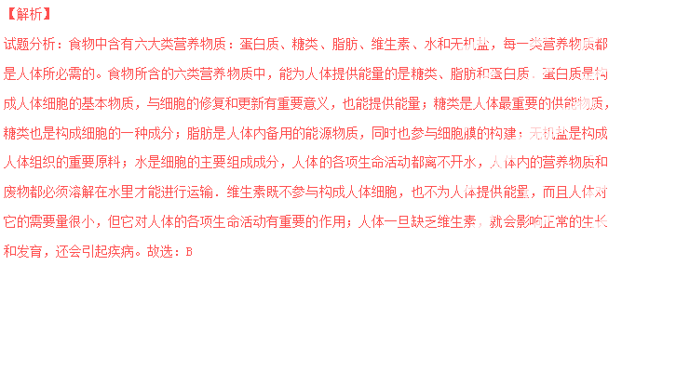](http://www.21cnjy.com)考点：人体需要的主要营养物质．

3．某人刷牙时，常常牙龈出血，该人应多吃（ ）

A．胡萝卜 B．新鲜蔬菜和水果 C．肝脏 D．麸皮

【答案】B

【解析】

试题分析：人体一旦缺乏维生素[，就会影响正](http://www.21cnjy.com)常的生长和发育，还会引起疾病，牙龈经常出血，这是坏血病的表现，是体内缺乏维生素C造成的，新鲜蔬菜和水果中富含维生素C，应该注意补充。

考点：人体需要的主要营养物质。

4．人在生长发育以及受损细胞的修复和更新上最基本的物质是（ ）

A．蛋白质 B．无机盐 C．水 D．维生素

【答案】A

【解析】

试题分析：食物中含有六大类营养[物质：蛋白质](http://www.21cnjy.com)、糖类、脂肪、维生素、水和无机盐，每一类营养物质都是人体所必需的, 蛋白质是构成人体细胞的基本物质，人体的生长发育、组织的更新等都离不开蛋白质。

考点：人体需要的主要营养物质。

5．儿童患佝偻病，是因为饮食中长期缺乏含（ ）的无机盐．

A．钙 B．铁 C．碘 D．锌

【答案】A

[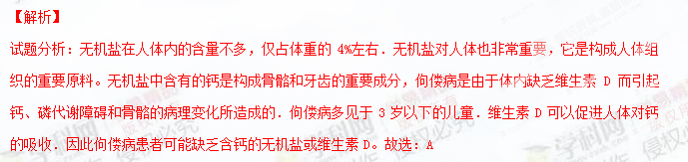](http://www.21cnjy.com)考点：食物的消化和营养物质的吸收过程．

6．下列消化液中，含有消化糖类、脂肪、蛋白质三种消化酶的是

A．胰液 B．唾液 C．胃液 D．胆汁

【答案】A

【解析】

试题分析：唾液含有唾液淀粉酶、胃液含有胃蛋白酶、胆汁中不含消化酶、肠液和胰液中含有消化糖类、脂肪和蛋白质的酶。

考点：食物的消化和营养物质的吸收过程。

7．小肠与其消化功能相适应的特点不包括

A．内表面有许多皱襞

B．小肠绒毛壁非常薄

C．肠腔中有多种消化酶

D．比较长，长度为5-6米

【答案】B

【解析】

试题分析：小肠内有多种消化液，[如肠液、胰液](http://www.21cnjy.com)和胆汁等，可以消化多种食物，为消化的主要场所，其特点有：一般有5～6米长；小肠壁内表面有很多环形皱襞，皱襞上有很多小肠绒毛有利于吸收。小肠绒毛壁非常薄利于吸收，与消化无关。

考点：胃和肠的结构特点。

8．肝炎病人厌吃油腻食物，其原因是（ ）

A．油腻食物气味过浓易刺激肝脏

B．胆汁分泌不足，影响对脂肪的消化

C．皮下脂肪太厚影响肝脏的功能

D．油腻食物太粘，不易排空

【答案】B

[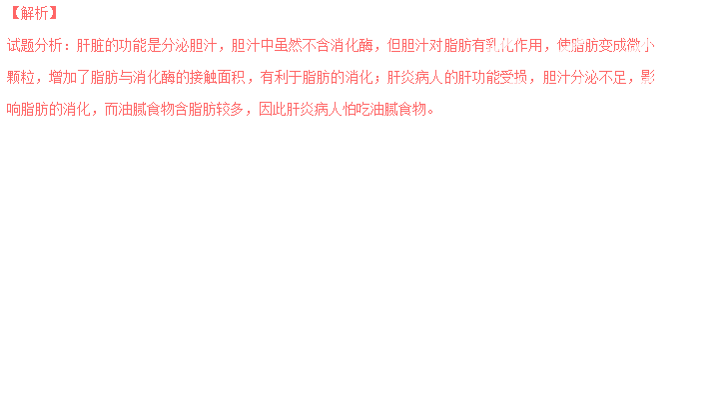](http://www.21cnjy.com)考点：各种消化腺的位置和功能。

9．下列不含消化酶的消化液是（ ）

A．唾液 B．胃液 C．胆汁 D．胰液

【答案】C

【解析】

试题分析：唾液[腺分泌的唾液](http://www.21cnjy.com)中含有能够初步消化淀粉的酶；胃腺分泌的胃液中含有能初步消化蛋白质的酶；肠腺分泌的肠液和胰腺分泌的胰液中含有能够消化糖类、脂肪和蛋白质的酶；肝脏分泌的胆汁中不含消化酶，但对脂肪有乳化作用，能够使脂肪变成微小颗粒，加大了脂肪与消化液的接触面积，有利于脂肪的消化。

考点：各种消化腺的位置和功能。

10．消化食物和吸收营养的主要场所是（ ）

A．口腔 B．胃 C．小肠 D．大肠

【答案】C

【解析】

试题分析：小肠是消化食物和吸收营养物质的主要场所，小肠很长，长约5～6m，小肠内具有肠液、胰液和胆汁等多种消化液；小肠内壁有环形皱襞，皱襞上有小肠绒毛，增大了消化和吸收的面积；小肠绒毛内有毛细血管和毛细淋巴管，绒毛壁、毛细血管壁、毛细淋巴管壁都是由一层上皮细胞构成的，有利于营养物质被吸收进入小肠内壁的毛细血管和毛细淋巴管中，这些特点是与小肠的消化和吸收功能相适应的。

考点：肠的结构特点。

11．吃饭时不能大声说笑，因为气体和食物有一个共同的通道（ ）

A．咽 B．喉 C．气管 D．食道

【答案】A

[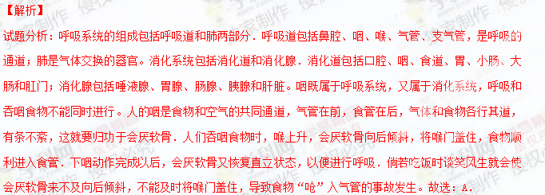](http://www.21cnjy.com)考点：呼吸系统的组成．

12．在消化道内，消化淀粉、蛋白质和脂肪的起始部位依次是（ ）

A．口腔、胃、小肠 B．口腔、小肠、胃

C．胃、小肠、大肠 D．口腔、胃、大肠

【答案】D

【解析】

试题分析：淀粉的消化开始于[口腔，结束于](http://www.21cnjy.com)小肠，蛋白质的消化开始于胃，结束于小肠，脂肪的消化开始于小肠结束于小肠．据此解答。食物的消化过程：从口腔开始，口腔的唾液淀粉酶将淀粉转化成麦芽糖，胃中的胃液初步消化蛋白质，小肠中有肠液、胰液、胆汁，消化糖类、蛋白质和脂肪．蛋白质分解成氨基酸，淀粉分解成麦芽糖和葡萄糖，脂肪分解成甘油和脂肪酸．食物在消化道内经过消化，最终分解成葡萄糖，氨基酸等能够被人体吸收的营养物质．所以，在消化道内，消化淀粉、蛋白质和脂肪的起始部位依次是口腔、胃、大肠。故选：D

考点：食物的消化和营养物质的吸收过程．

13．合理膳食是指( )

A．蛋白质是构成细胞的基本物质，应该多吃

B．糖类是主要的供能物质，应多吃

C．应以肉类．蔬菜．水果为主

D．各种营养物质的比例合适，互相搭配

【答案】D

【解析】

试题分析：合理营养的含[义是，由食物](http://www.21cnjy.com)中摄取的各种营养素与身体对这些营养素的需要达到平衡，既不缺乏，也不过多，各种营养物质的比例合适，荤素互相搭配。

考点：注意合理营养。

14．小红为妈妈设计了一份午餐食谱：米饭、清炖牛肉、麻辣豆腐．这个食谱营养不够全面，加上下列哪种食物后可以让这份食谱更为合理？（ ）

A．排骨汤 B．牛奶 C．素炒豆角 D．小米粥

【答案】C

[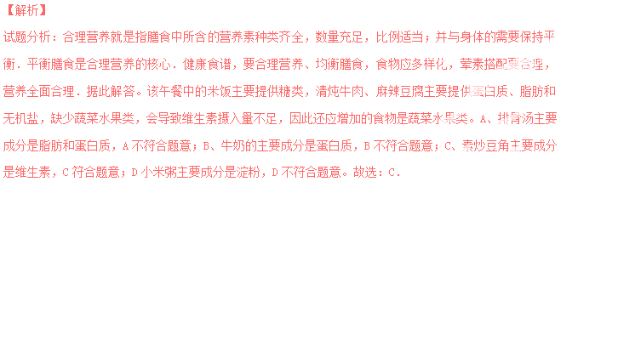](http://www.21cnjy.com)考点：注意合理营养．

15．小明学习了合理膳食后，对妈妈提出了几点建议，其中不合理的是（ ）

A．营养要全面 B．三餐要合理

C．荤素要搭配 D．早餐要吃少

【答案】D

[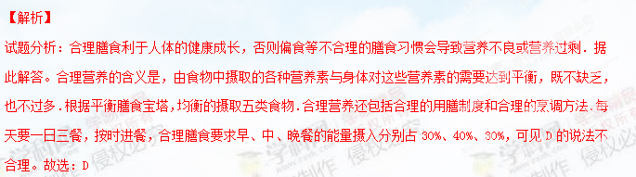](http://www.21cnjy.com)考点：注意合理营养．

**二、非选择题（共5小题，共40分）**

16．图表示淀粉．脂肪和蛋白质含量在消化道的变化．纵坐标代表食物成分的相对含量，横坐标表示消化道的器官．请据图回答下列问题：

[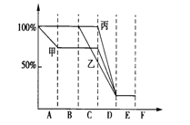](http://www.21cnjy.com)

（1）下列字母分别表示哪一消化器官：A C D

（2）曲线 可代表淀粉的消化过程，曲线 代表蛋白质的消化过程．

（3）从图中可以看出，人体主要的消化场所是 ．（用英语字母表示）

（4）在小肠内参与消化[乙物质的消化](http://www.21cnjy.com)液主要有 ．在小肠内参与消化丙物质的消化液主要有 ．

【答案】

（1）口腔；胃；小肠；

（2）乙；丙；

（3）D；

（4）唾液、肠液；肠液、胰液

【解析】

试题分析：

（1）图示可以看出A是口腔，B是食道，C是胃，D是小肠，E是大肠，F是肛门；

（2）从图中可以看出，物质乙最先被消化，然后是物质丙被消化，最后是甲被消化，可以判断甲代表脂肪的消化、曲线乙是淀粉的消化，曲线丙是蛋白质的消化；

（3）从图中可以看出，人体主要的消化场所是D小肠；

（4）在小肠内参与消化淀粉的消化[液有唾液和肠](http://www.21cnjy.com)液，蛋白质的消化是从胃开始的，先是在胃内被胃液初步消化，进入小肠后再被肠液和胰液彻底消化为氨基酸，所以肠道内参与蛋白质消化的消化液是肠液和胰液。

考点：食物的消化和营养物质的吸收过程。

17．根据消化系统模式图回答问题：

[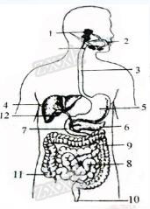](http://www.21cnjy.com)

（1）分泌的消[化液中含有多](http://www.21cnjy.com)种消化酶的器官是 [ ] 和[ ] ；分泌的消化液中不含消化酶的是[ ]

（2）对蛋白质进行初步消化的结构是[ ] ，它位于腹腔的 。

（3）消化道中只有消化而基本无吸收功能的是[ ] ，

只有吸收而无消化功能的是[ ] ，既有消化又有吸收功能的是[ ] 和[ ]

（4）请写出食物进出消化道各结构的名称：

（5）位于消化道内的腺体有 和 。

【答案】

（1）8小肠；6胰腺；4肝脏；

（3）5胃；左上部；

（2）2口腔；9大肠；5胃；8小肠；

（3）2→3→5→7→8→9→10；

（4）肠腺；胃腺

【解析】

[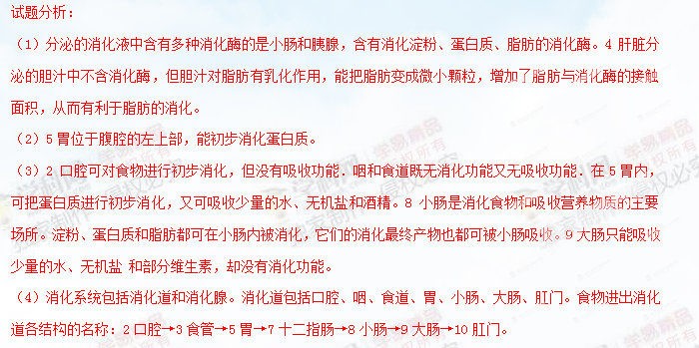](http://www.21cnjy.com)（5）消化系统包括消化道和消化腺。消化道包括口腔、咽、食道、胃、小肠、大肠、肛门。消化腺有唾液腺、胃腺、肝脏、肠腺和胰腺，其中唾液腺、肝脏和胰腺位于消化道外，肠腺和胃腺位于消化道以内。

考点: 人体消化系统的组成；各种消化腺的位置和功能；食物的消化和营养物质的吸收。

18．资料分[析：中国营养](http://www.21cnjy.com)学会将我国成年人钙供给量定为0.8克/天，处于生长发育旺盛阶段的青少年对钙的需求量更高．据调查显示，我国95%的儿童存在不同程度的缺钙，北京、上海、内蒙古地区小学生钙的摄入量分别只有标准量的33%、55%和69%．可见，我国儿童缺钙的现象比较普遍，也比较严重．

（1）在人体消化道中吸收钙的主要场所是 ，吸收后进入 ．

（2）钙是构成人体骨的重要无机盐，儿童缺钙易患 ，对于缺钙儿童在服用钙片的同时，还要加服的一种维生素是 ．

（3）下表为王刚同学某日的食谱．王刚同学若表现出缺钙症状，直接原因最可能是 ．

[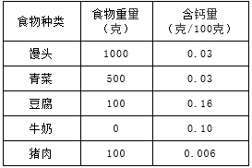](http://www.21cnjy.com)

（4）教育部号召大力开展“豆奶工程”．从营养学的角度分析，这项工程的主要意义是为人体补充 ，

促进全民族特别是青少年的身体素质的提高．

【答案】（1）小肠 小肠绒毛内毛细血管（或血液）

（2）佝偻病 维生素D

（3）饮食结构不合理，食物中钙的含量不足（摄入钙量不足）

（4）蛋白质和钙

[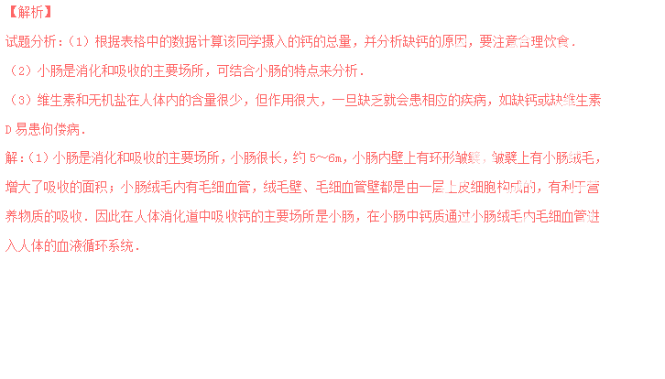](http://www.21cnjy.com)（2）钙是构成人体骨的重要无机盐，儿童缺钙易患佝偻病，对于缺钙儿童在服用钙片的同时，还要加服的一种维生素是维生素D．

（3）王刚同学这天摄入钙：馒头中1000×0.03/100=0.3（g）；青菜中500×0.03/100=0.15（g）；豆腐中100×0.16/100=0.16（g）；猪肉中100×0.006/100=0.006（g）．王刚同学这天摄入钙的总量为0.616克．据表中数据分析，王刚同学若表现出缺钙症状，直接原因最可能是饮食结构不合理，食物中钙的含量不足（摄入钙量不足）．

（4）豆类和奶类中含丰富的[蛋白质，蛋白](http://www.21cnjy.com)质是构成细胞的重要物质，对于人体的生长发育以及细胞的修复和更新有重要作用，因此教育部号召大力开展“豆奶工程”，主要意义是为人体补充蛋白质和钙．

故答案为：（1）小肠 小肠绒毛内毛细血管（或血液）

（2）佝偻病 维生素D

（3）饮食结构不合理，食物中钙的含量不足（摄入钙量不足）

（4）蛋白质和钙

考点：注意合理营养；食物的消化和营养物质的吸收过程．

19．我国营养学家将食物按每日建议摄取量，设计成“平衡膳食宝塔”。请分析回答：

[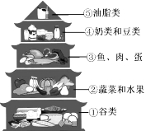](http://www.21cnjy.com)

（1）根据平衡膳食宝塔建议[，每日摄取量](http://www.21cnjy.com)最多的应该是第①层食物，因为该层食物含丰富的 ，能满足人体对 的需求；摄取量最少的应为第⑤层食物，因为该层食物所含的 易在人体内储存导致肥胖。

（2）每日还应摄取足量的第②层食物，因为该层食物富含的 ，可预防坏血病。

（3）同学们正处于长身[体的关键阶段](http://www.21cnjy.com)，应注意多摄取位于宝塔第 层和第④层的食物，因为这些食物可以提供丰富的 ，此外，第④层的食物还能提供促进骨骼发育的 。

（4）某家长为临近学业考试的孩子设计了一份晚餐食谱：米饭、清炖排骨、红烧油豆腐。这份食谱营养不够均衡，原因是缺少了第 层的食物。

【答案】

（1）淀粉（或“糖类”） 能量 脂肪

（2）维生素C

（3）③ 蛋白质 钙

（4）②

[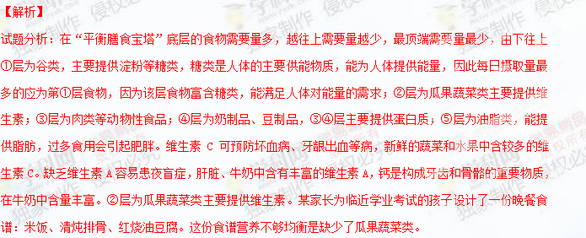](http://www.21cnjy.com)考点：本题考查的是注意合理营养

20．下图是某同学在“探究唾液对淀粉的消化作用”活动中所做的实验设计。请回答：

[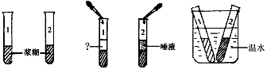](http://www.21cnjy.com)

（1）实验时，取两支试管，分[别加入2ml](http://www.21cnjy.com)浆糊，再向1号试管中加入2ml ，向2号试管中加入2ml的唾液；这样，1号管和2号管就构成了一组 实验，变量是 。

（2）接着将两支试管放入温水中，温水的温度应为 ℃，目的是模拟 的温度。

（3）10分钟后再往两支[试管中分别滴](http://www.21cnjy.com)加几滴碘液，结果发现 号管不变蓝，而另一支试管变蓝，这一现象证明了唾液对淀粉有消化作用。

【答案】

（1）清水 对照（或“对比”、“比较”） 唾液

（2）37 口腔

（3）2

[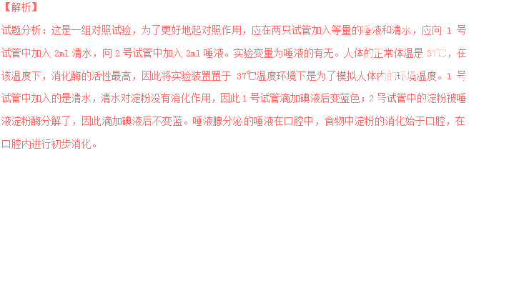](http://www.21cnjy.com)考点：本题考查的是探究发生在口腔内的化学消化